编译原理课程设计报告

课题名称： 基于C-Minus语法规则的词法与语法分析器设计与实现

提交文档学生姓名： xxx
提交文档学生学号： xxx
同组 成 员 名 单： 无
指导 教 师 姓 名： 刘俊

指导教师评阅成绩：
指导教师评阅意见：
.
.

提交报告时间： 2025 年 5 月 26 日

- 课程设计目标
题目实用性 ：
本课程设计基于C-Minus语言（一种简化版的C语言）的语法规则，旨在通过实现词法分析器与语法分析器，帮助学生深入理解编译原理的核心流程，包括词法分析、语法分析及抽象语法树（AST）的构建。该设计可作为编译原理课程的教学实践工具，为后续语义分析、中间代码生成等阶段提供基础框架。
要求 ：
实现符合C-Minus语法规则的词法分析器，能够正确识别关键字、标识符、运算符、分隔符等Token类别。
实现递归下降预测语法分析器，支持生成抽象语法树（AST）。
采用面向对象设计，模块化实现核心组件（如Scanner、Token、Parser、AstNode等类）。
提供AST打印功能，验证语法分析结果的正确性。
目标 ：
掌握词法分析与语法分析的理论基础及工程实现方法。
熟悉编译器前端的核心流程，包括DFA驱动的词法扫描、递归下降解析算法。
通过面向对象设计实践，提升代码结构设计与模块化编程能力
- 分析与设计
- 系统设计思想
本系统采用面向对象设计 与模块化架构 ，将编译器前端分解为词法分析与语法分析两部分，核心组件包括：
词法分析器（Scanner模块） ：
基于C-Minus语法的正则表达式设计DFA（确定有限自动机），通过状态迁移识别Token。
使用Token类封装Token类型（如关键字、运算符、标识符等）与词素信息，Lexemes类维护关键字与Token的映射关系。
Scanner类负责逐字符读取源文件，调用DFA逻辑生成Token序列，并缓存供语法分析器使用。
语法分析器（Parser模块） ：
采用递归下降预测分析法 ，通过一组递归函数（如program()、declaration()、expression()等）匹配C-Minus的EBNF语法。
利用Parser类维护Token输入流指针，通过match()函数验证当前Token是否符合预期，逐步构建AST节点。
AST节点设计 ：
定义基类AstNode，通过派生类（如FunctionDeclNode、AssignNode、BinaryOpNode等）表示不同语法结构。
AST节点包含类型信息（NodeType）及子节点指针，支持后续遍历与语义分析。
模块协作流程 ：
输入 ：源文件（.c/.txt）经Scanner转换为Token序列。
处理 ：Parser按需调用Scanner获取Token，通过递归下降解析生成AST。
输出 ：调用AstPrint函数打印AST结构，验证语法分析的正确性。
- DFA设计
根据C-minus的EBNF语法设计对应的DFA
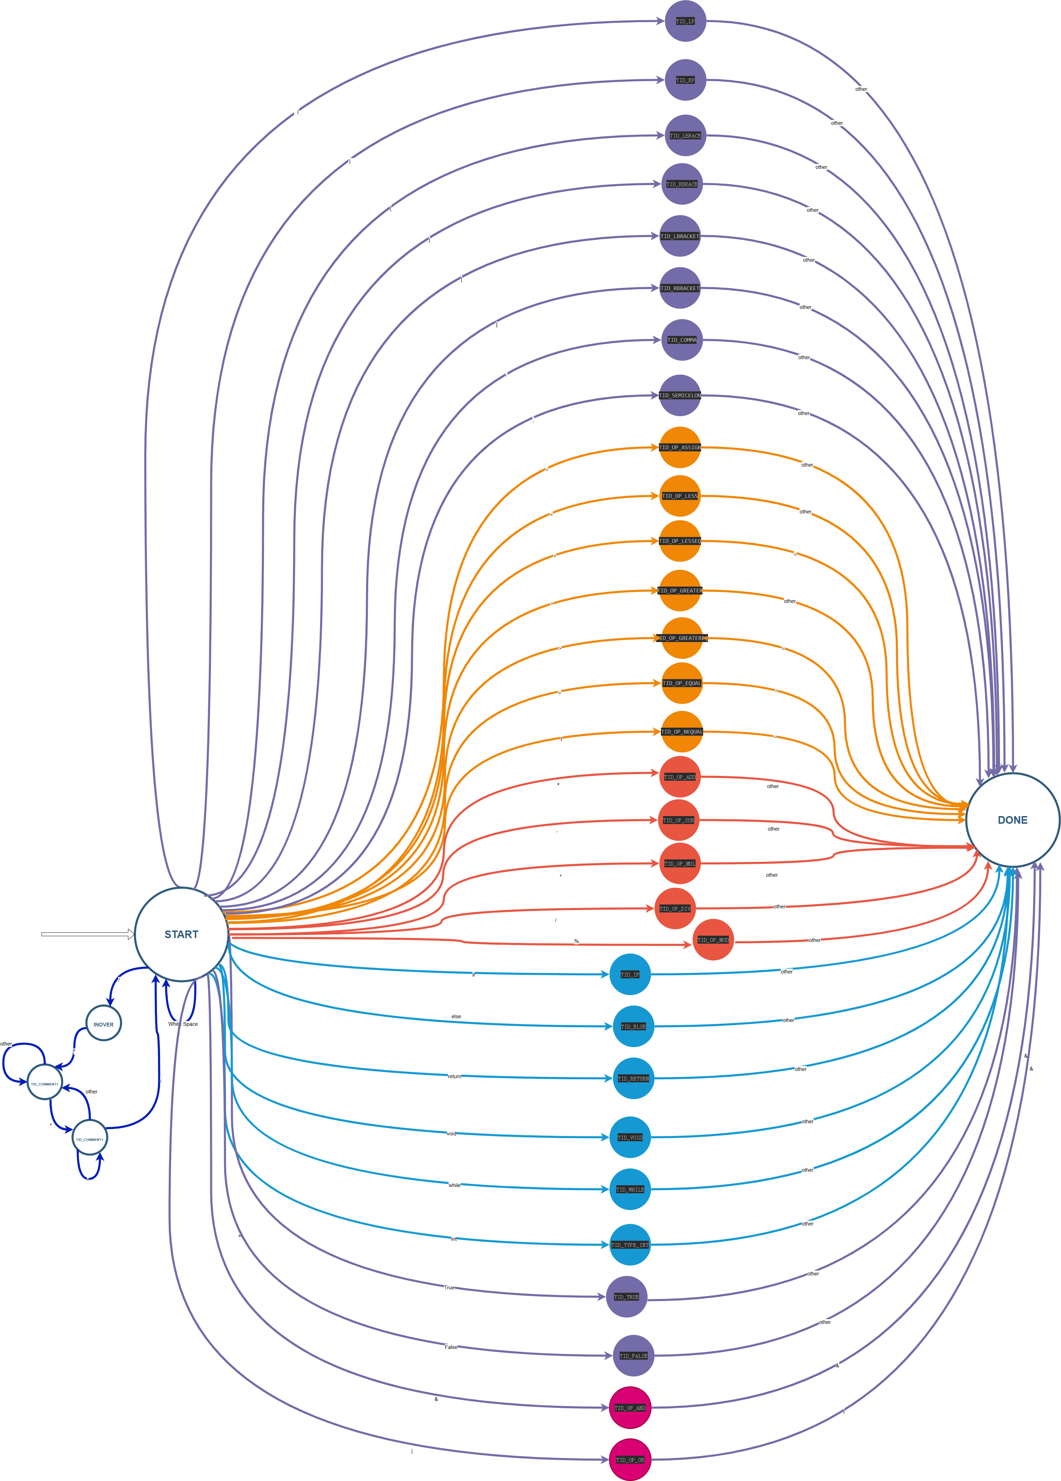
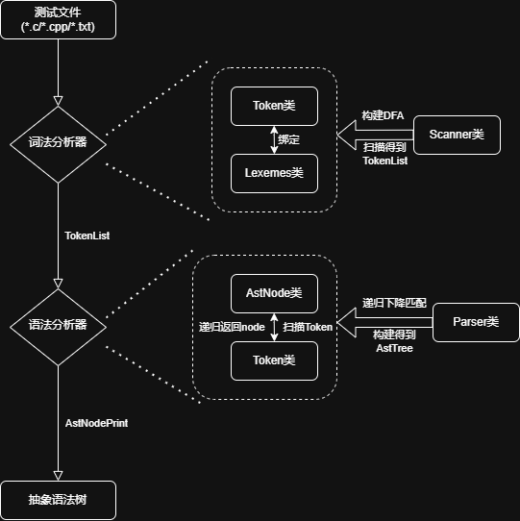
- 程序流程图
- 若使用面向对象程序设计完成：类的层次结构，每个类的设计, 包括数据成员和成员函数组成.
词法分析器
主要包括Scanner、Token、Lexemes三个类
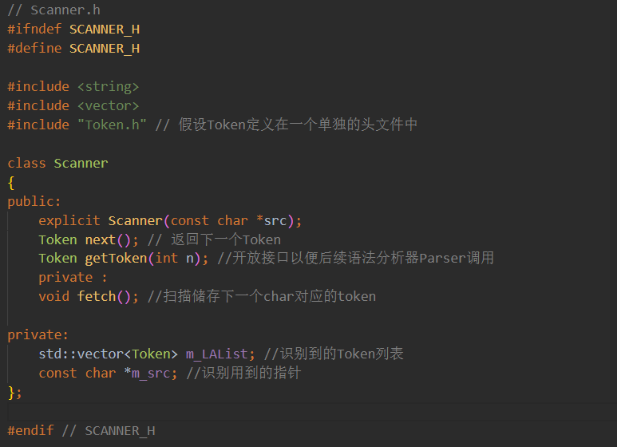
其中Scanner类的设计为：

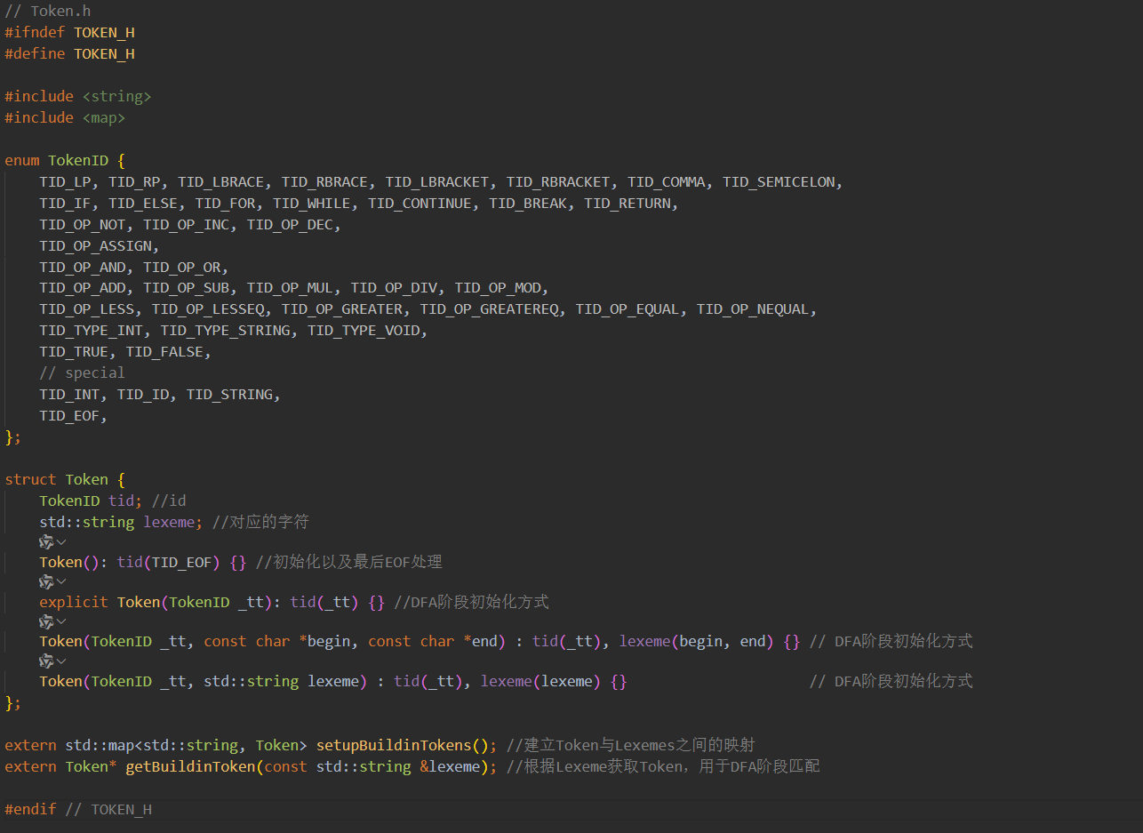
Token类设计为：
Lexemes类设计为：
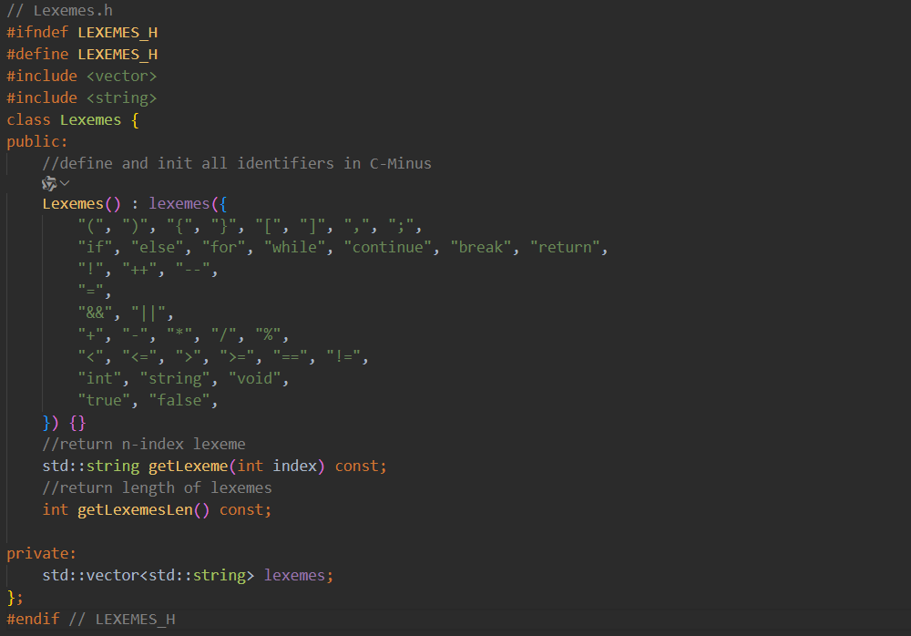
语法分析器
主要包括Parse类以及AstNode结构
Parser类设计为：

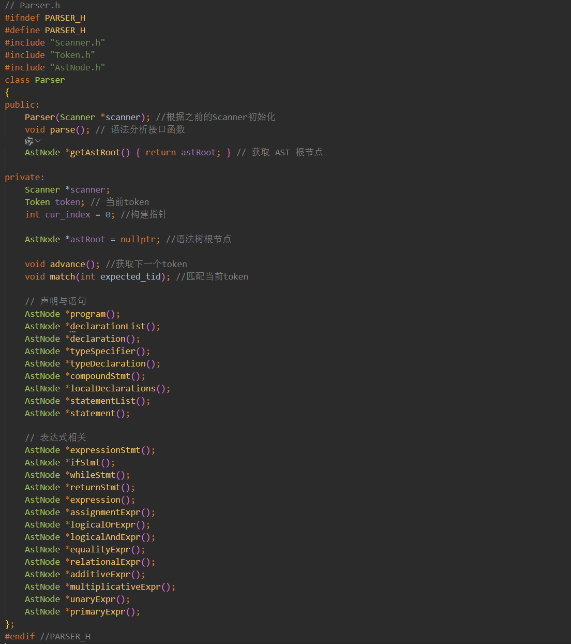
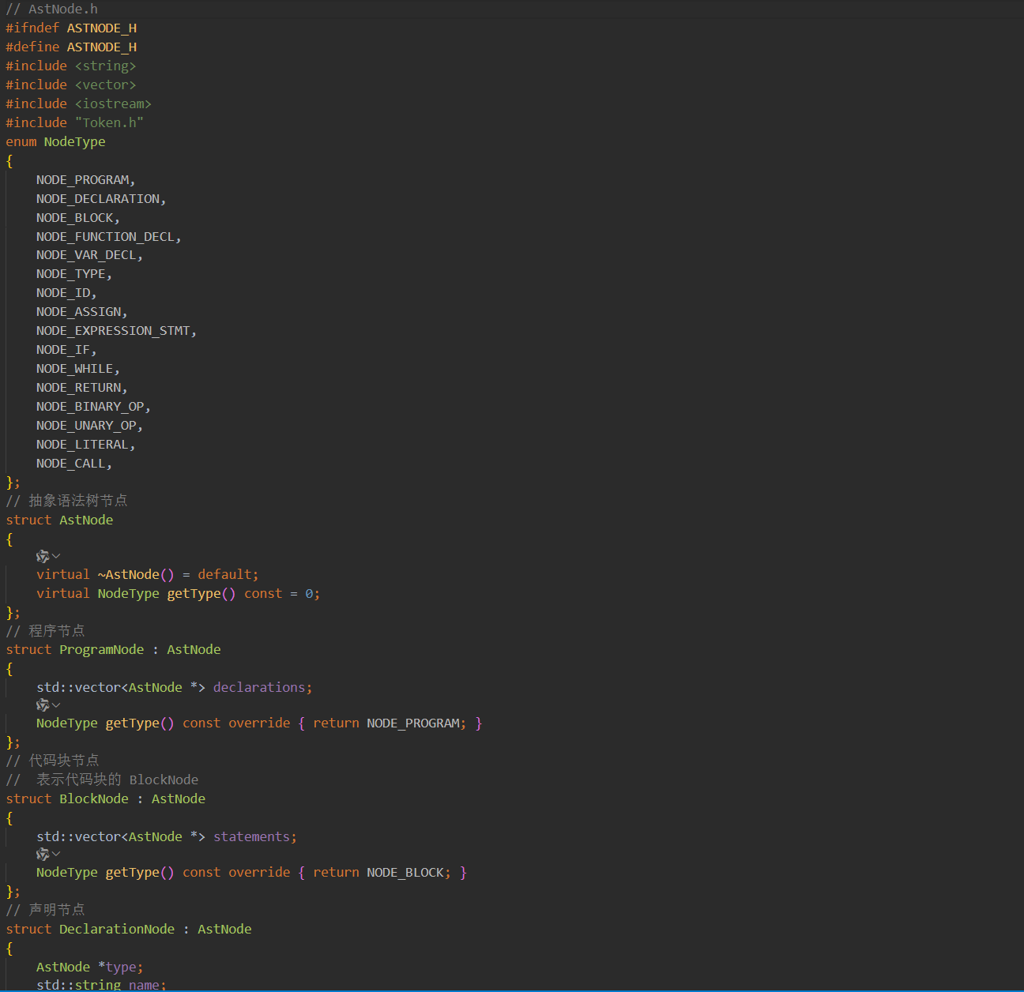
AstNode结构
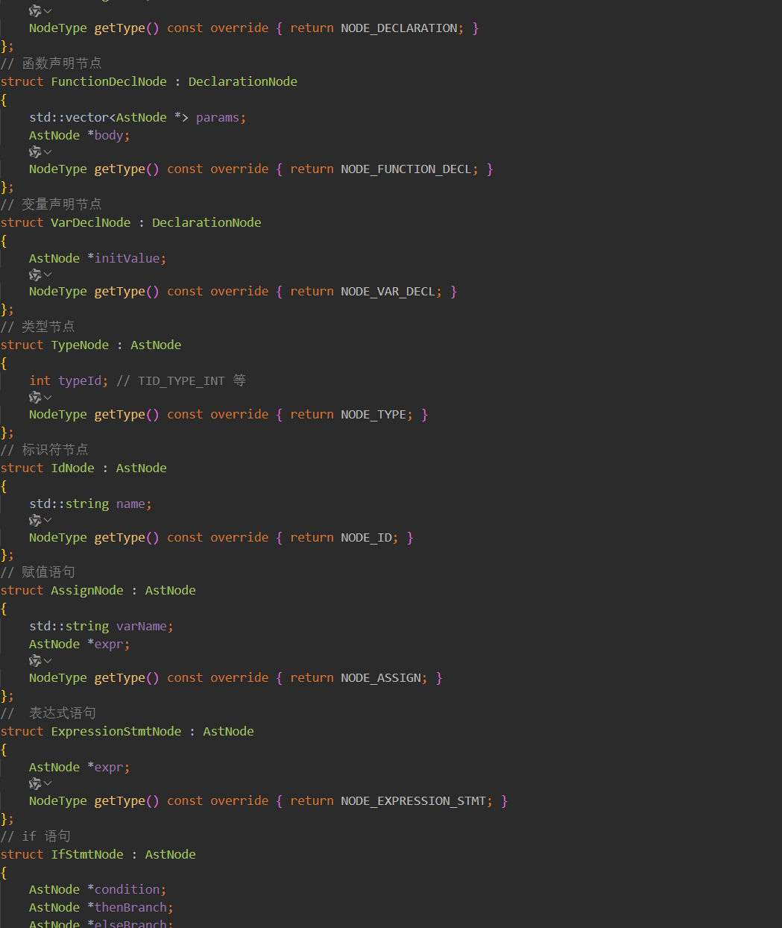
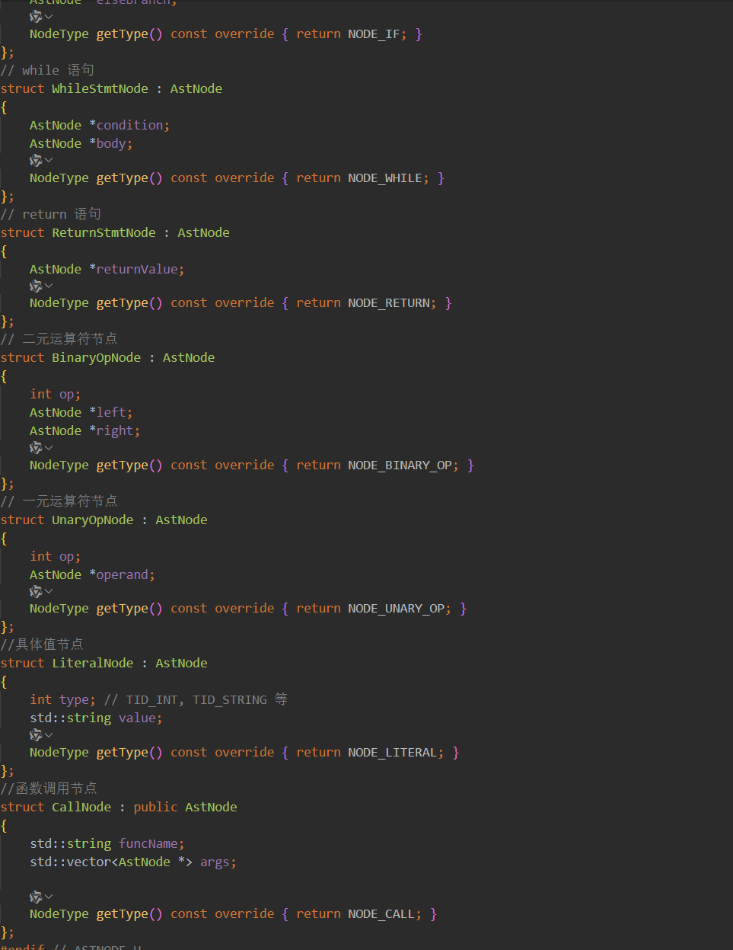
- 若使用其它方法完成：各文件或函数的设计说明
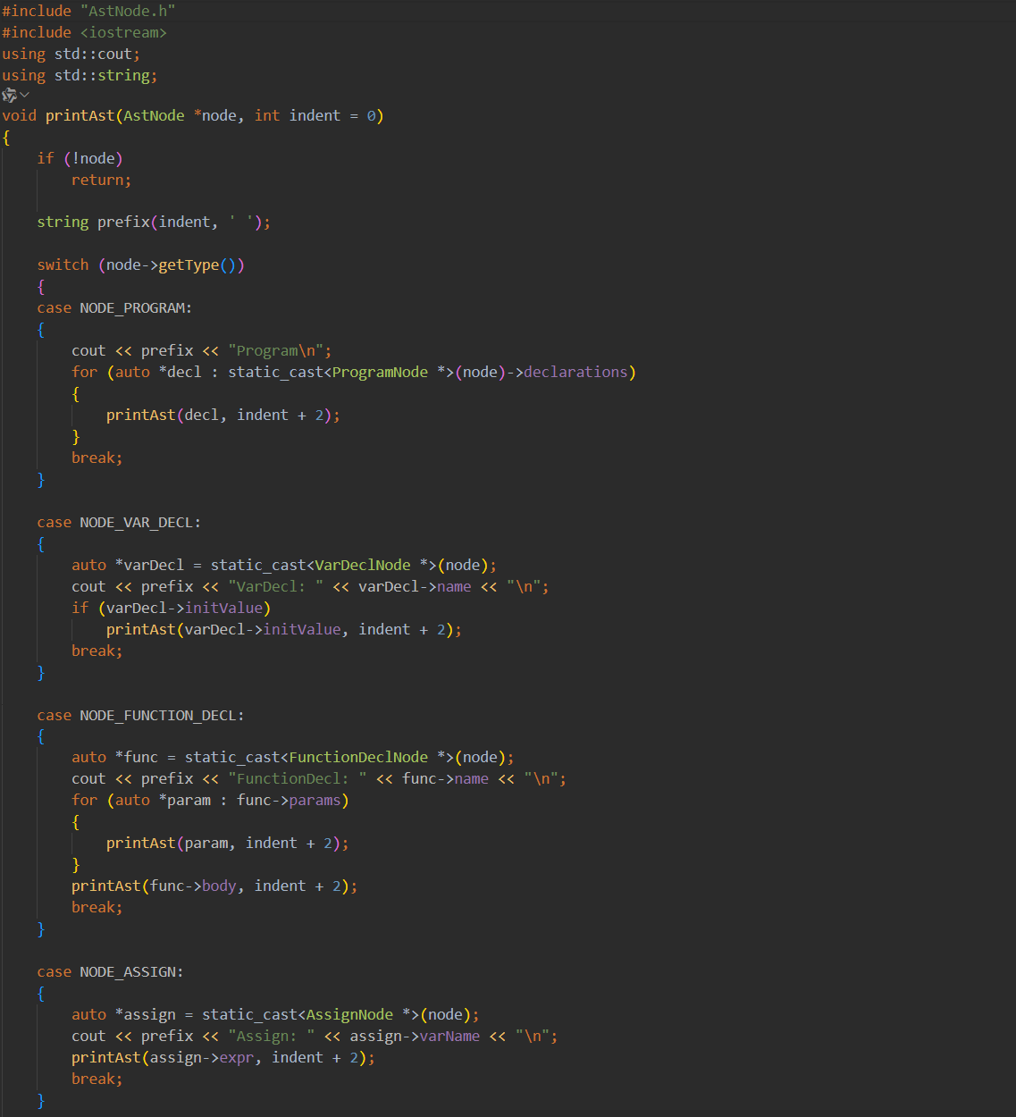
AstPrint函数：用于专门打印AstTree结构，处理不同类节点的打印逻辑
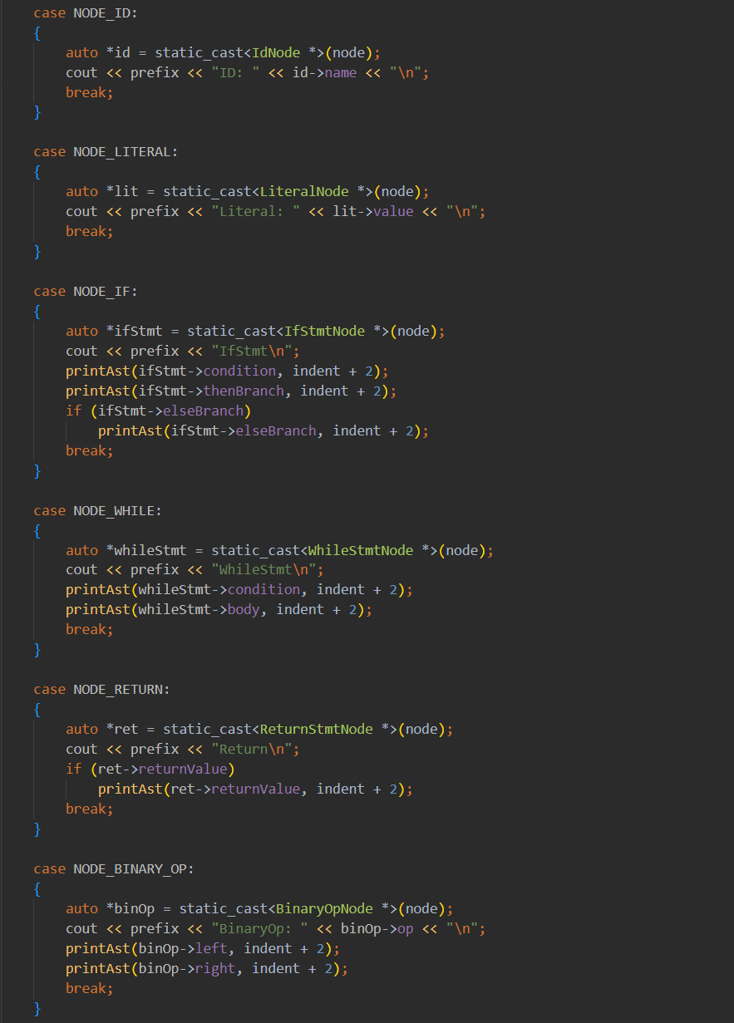
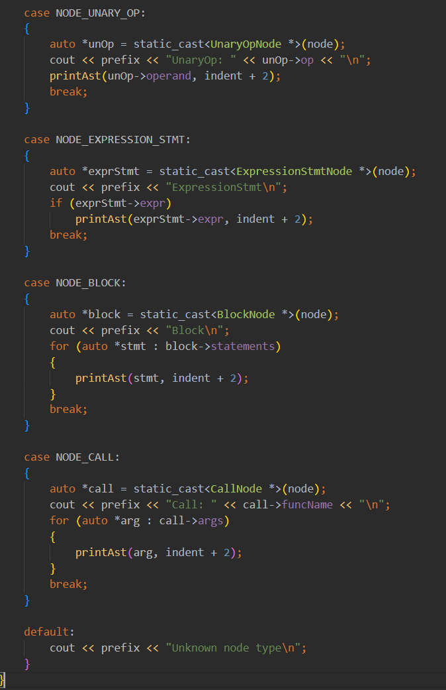
- 测试程序说明
测试文件为任意后缀的文本文件，放置在test_data文件夹中
例test.txt
例test.c
- 程序代码实现
按文件列出主要程序代码, 添加必要的注释。
main.cpp
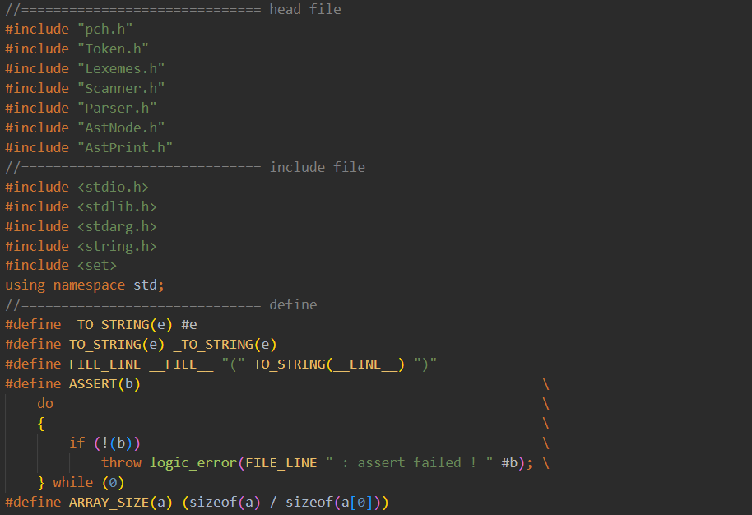
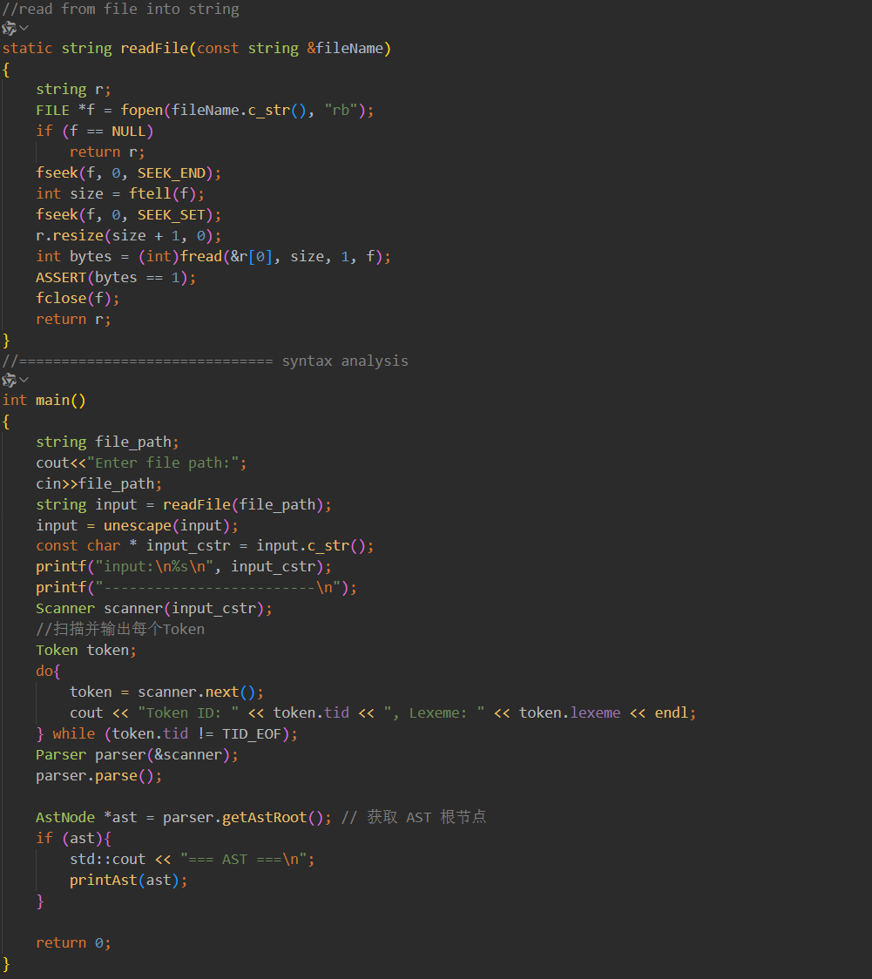
- 测试结果
- 测试数据选择
词法分析器测试数据
temp_1.txt temp_2.txt（用于测试是否能识别所有Token类别，其中temp_2.txt含非法字符）
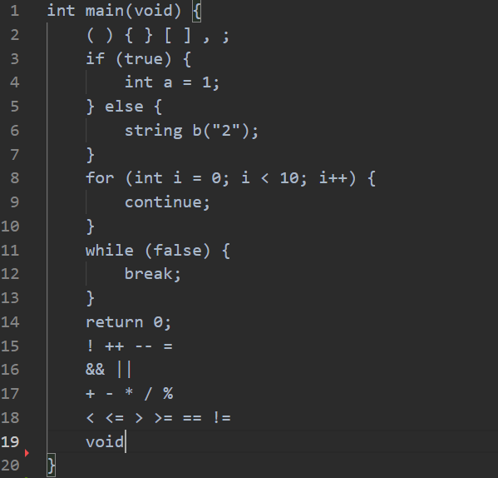
temp_1.txt内容
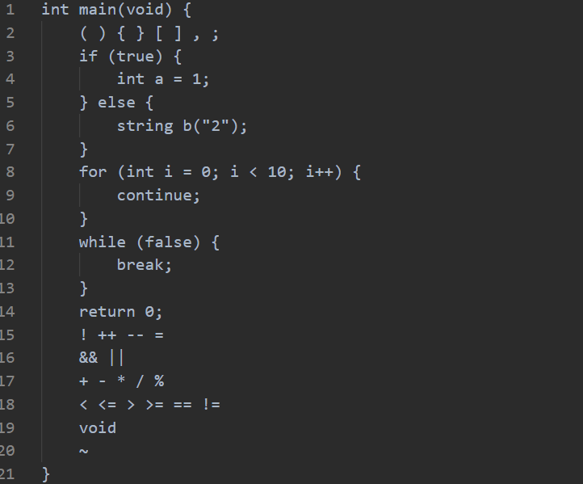
temp_2.txt内容
test.c（用于测试对真实程序的处理是否符合预期）
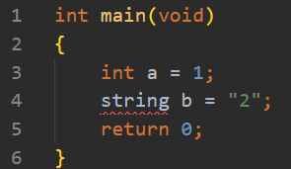
语法分析器测试数据
test.c（用于测试对真实程序的处理是否符合预期）

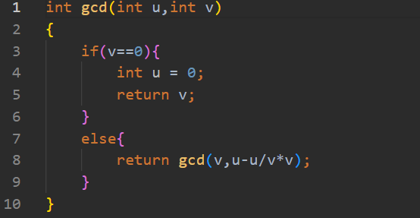
test_2.c（用于测试对于多分支的声明语句是否能按照执行打印）
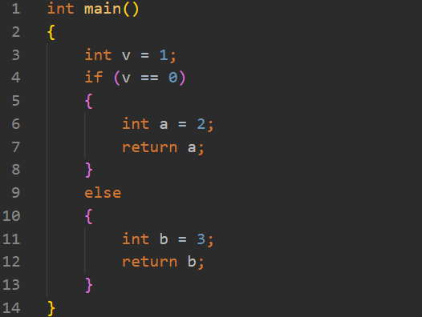
test_3.c（用于测试对于不符合语法规则的声明语句是否能按照预期报错）
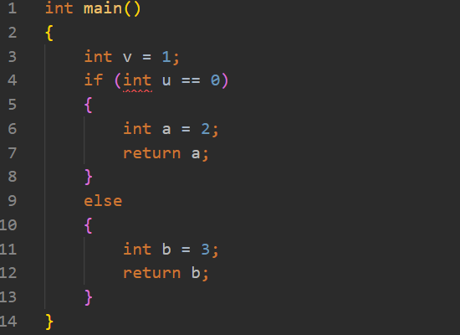

- 词法分析器测试结果分析
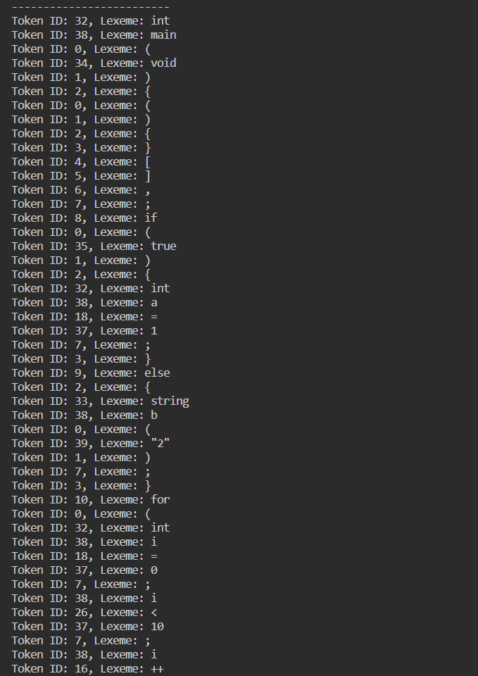
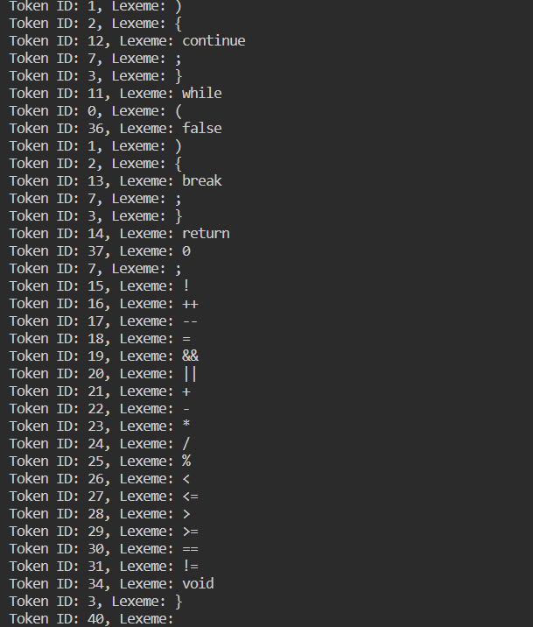
temp_1.txt测试结果：所有Token均被识别出
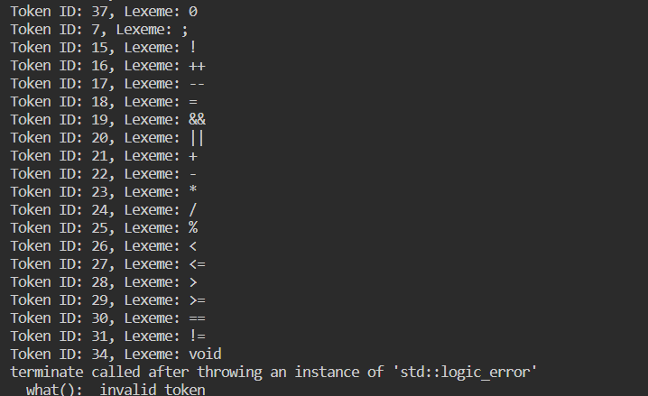
temp_2.txt测试结果：识别出非法字符，程序报错异常退出
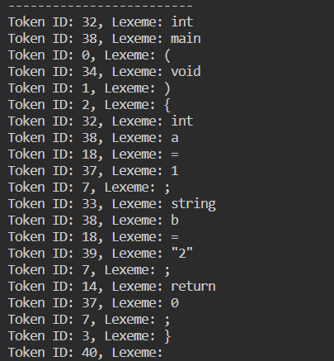
test.c测试结果：正确读取程序字符串序列并转换为token流

- 语法分析器测试结果分析
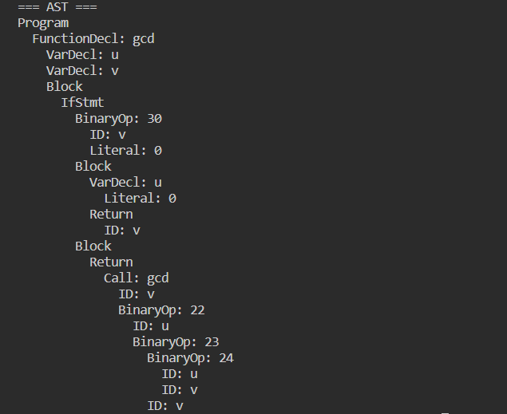
test.c测试结果：正确识别函数以及对应参数并打印语法树
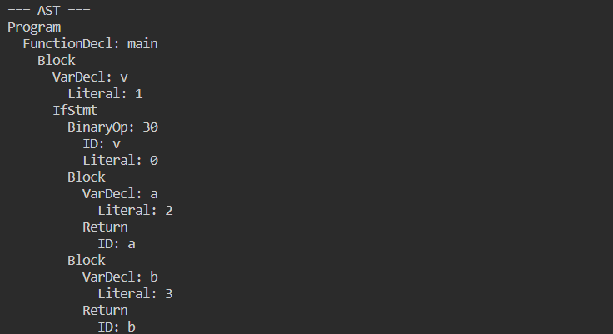
test_2.c测试结果：正确识别多分支函数体以及返回语句
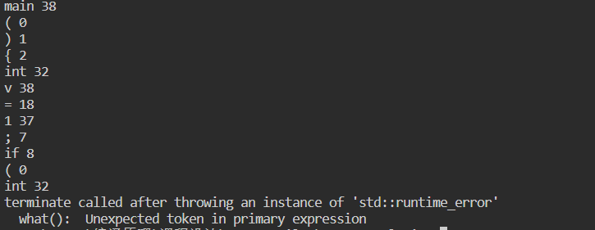
test_3.c测试结果：正确识别出分支声明中的条件语句与声明语句相冲突，程序中止并返回异常结果

- 总结
  - 收获
理论层面 ：深入理解了词法分析（DFA设计）与语法分析（递归下降解析）的核心算法，掌握了AST的构建逻辑。
实践层面 ：提升了面向对象编程能力，熟悉了类设计、继承与多态在编译器开发中的应用。
工程经验 ：通过调试Token匹配逻辑与AST构建流程，积累了处理复杂状态机与递归结构的经验。
  - 特色
模块化设计 ：清晰的类职责划分（如Scanner负责Token化，Parser负责语法分析）增强了代码可维护性。
AST可视化 ：通过AstPrint函数输出语法树结构，直观验证语法分析结果。
语法覆盖全面 ：支持C-Minus的完整语法（包括控制流语句、函数声明与表达式运算符优先级）。
  - 不足
错误处理机制薄弱 ：当前设计对语法错误的恢复能力有限，仅通过match()和logic_error()函数抛出异常终止解析。
DFA效率待优化 ：词法分析中部分状态判断逻辑冗余，未采用最小化DFA优化性能。
测试覆盖不全 ：部分边缘语法（如嵌套控制流、复杂表达式）未充分测试，需补充测试用例。

